Приложение № 1

ПРОЕКТ

размещения ограждающего устройства на территории дома по адресу:
г.Реутов________________

20___ г.

Пояснительная записка

Введение.

Настоящая пояснительная записка предназначена для обеспечения штатной эксплуатации ограждающих устройств – шлагбаумов, цепей, столбов, бетонных блоков (указывается необходимое) (далее ограждающее устройство) собственниками помещений дома №_______ по ул.___________, города Реутов. Пояснительная записка является неотъемлемым дополнением к плану размещения ограждающих устройств. Данный проект базируется на основных требованиях и нормах, предъявляемых к ограждающим устройствам в распоряжении Администрации города Реутов от 01.04.2019 № 83-РА.

1.Основные требования, характеристики ограждающих устройств.

1.1 Собственники помещений при эксплуатации ограждающих устройств на придомовой территории обеспечивают круглосуточный и беспрепятственный проезд на придомовую территорию для автотранспорта служб специального назначения, транспорта коммунальных служб города посредством установки комплекса с удалённой круглосуточной диспетчеризацией ограждающих устройств.
1.2 Установка ограждающих устройств не создает препятствий или ограничений проходу пешеходов.
1.3 Установка ограждающих устройств, а также содержание и ремонт будет выполнена на средства собственников помещений вышеуказанного дома.
1.4 Въезд на придомовую территорию транспортных средств собственников помещений и иных лиц будет осуществляется в порядке, установленном общим собранием собственников помещений вышеуказанного дома.
1.5 Место размещения ограждающих устройств будет выполнено в соответствии с проектом размещения ограждающих устройств.
1.6 Технические характеристики ограждающих устройств:

Ограждающее устройство №1:
Указывается характеристика ограждающего устройства (тип, размер, внешний вид ограждающего устройства и т.д.).

Ограждающее устройство №2:
Указывается характеристика ограждающего устройства (тип, размер, внешний вид ограждающего устройства и т.д.).

2. План размещения ограждающих устройств
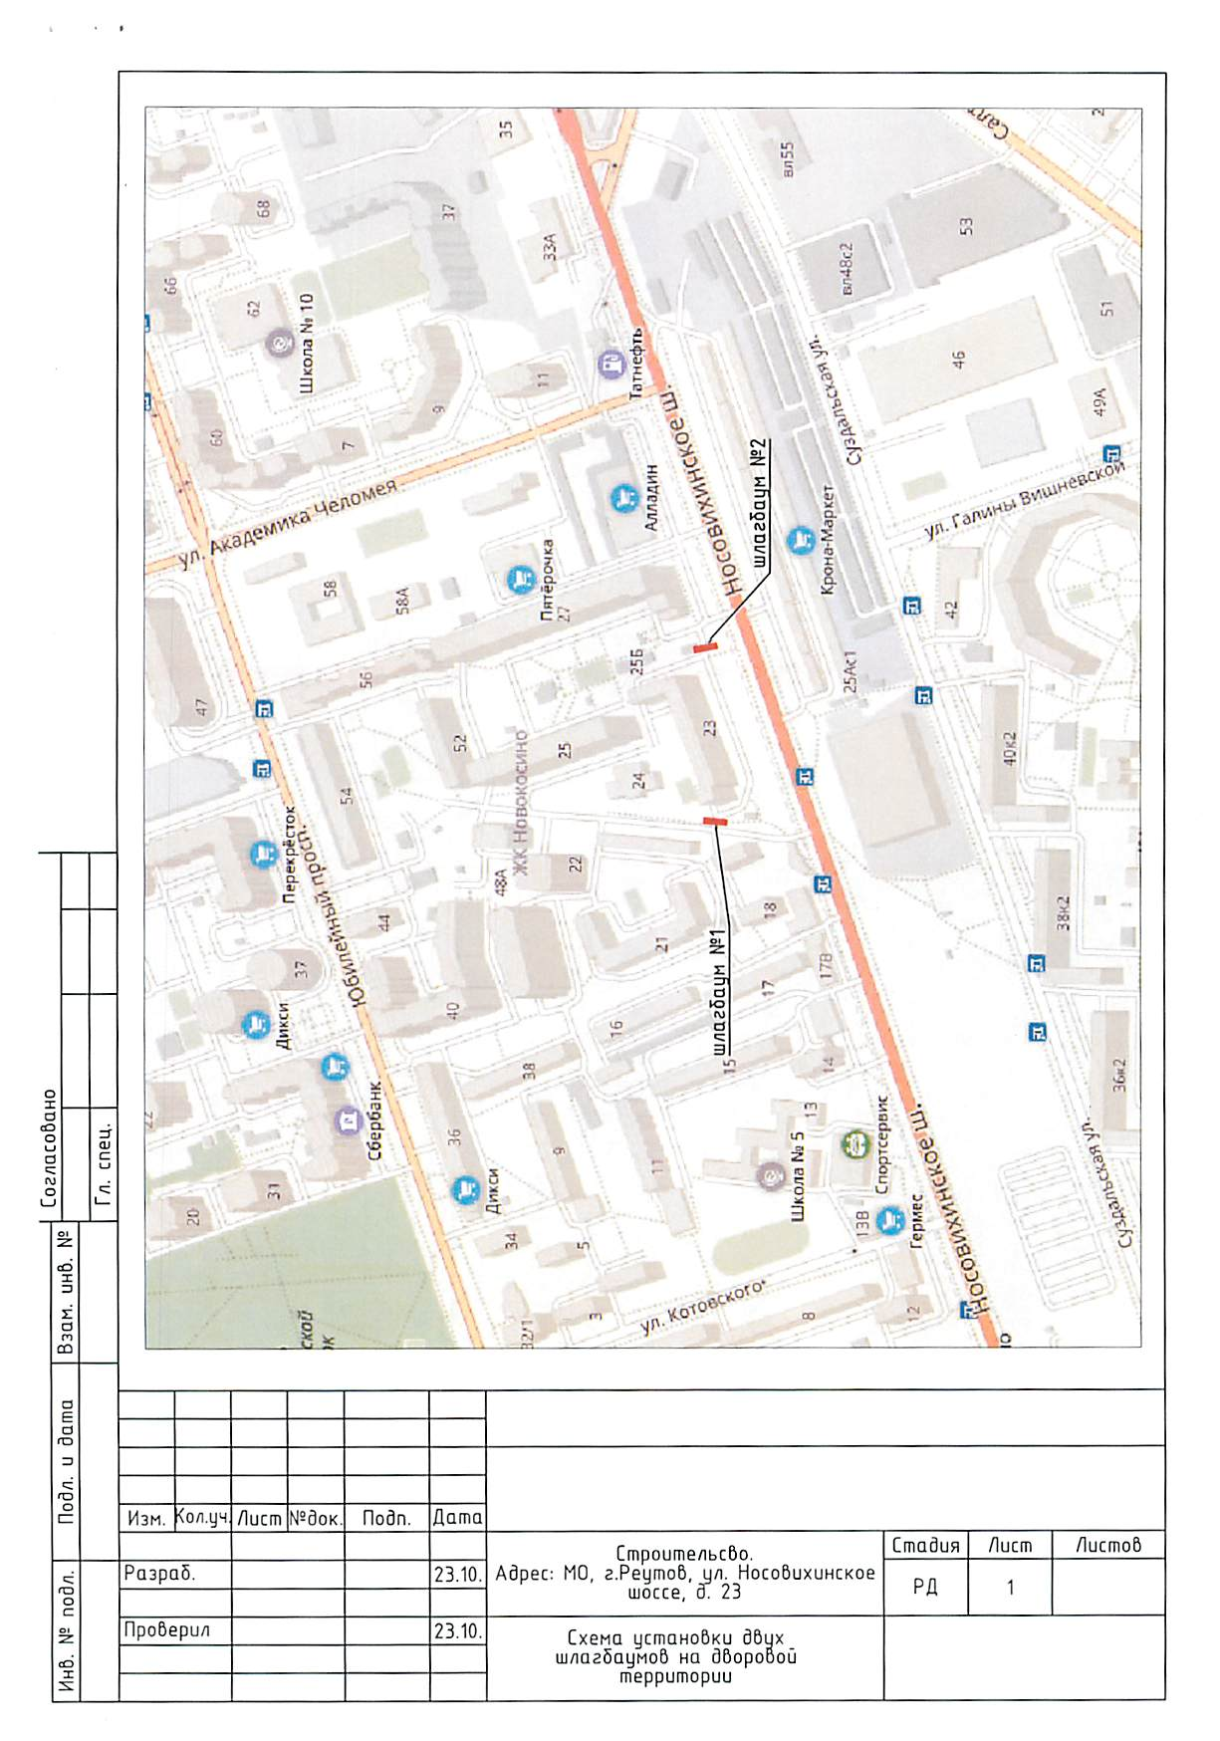

3. Варианты ограждающих устройств.

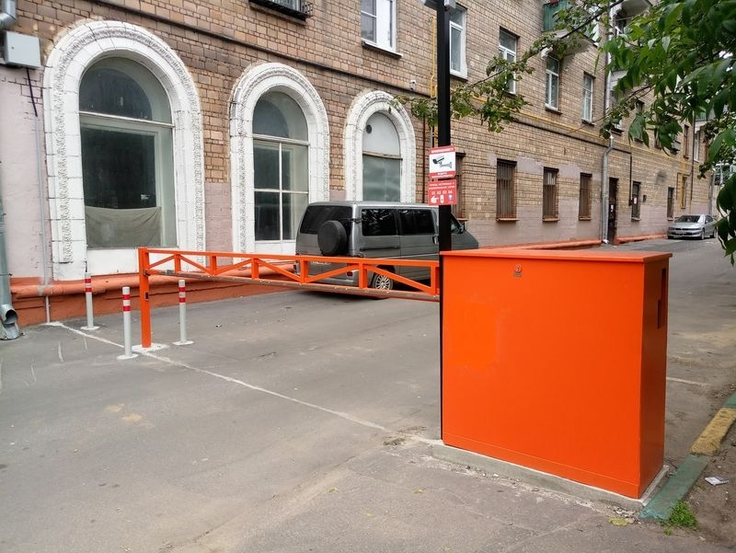

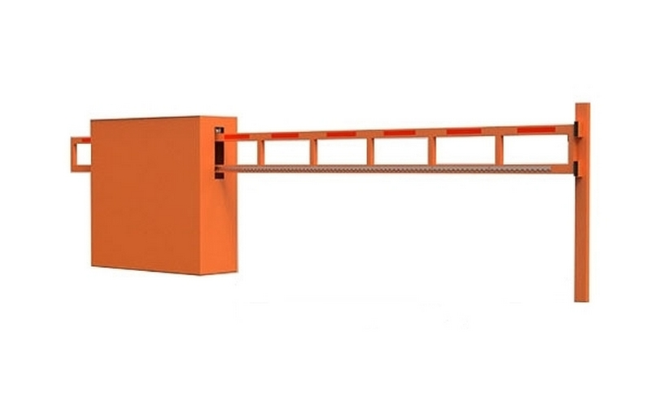
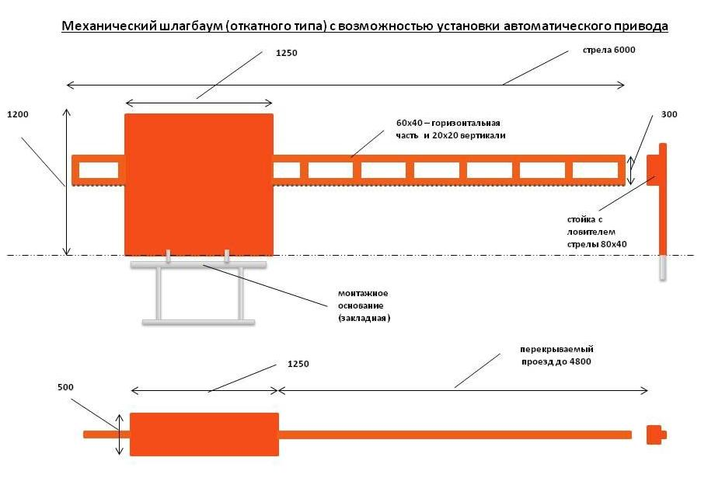

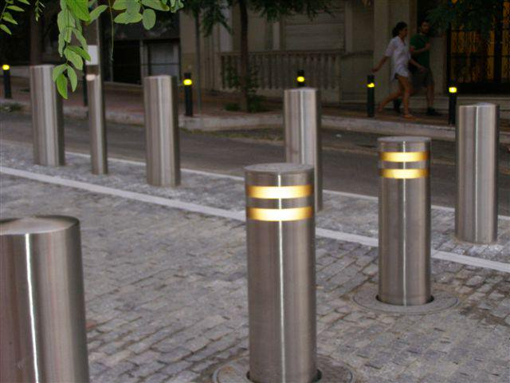

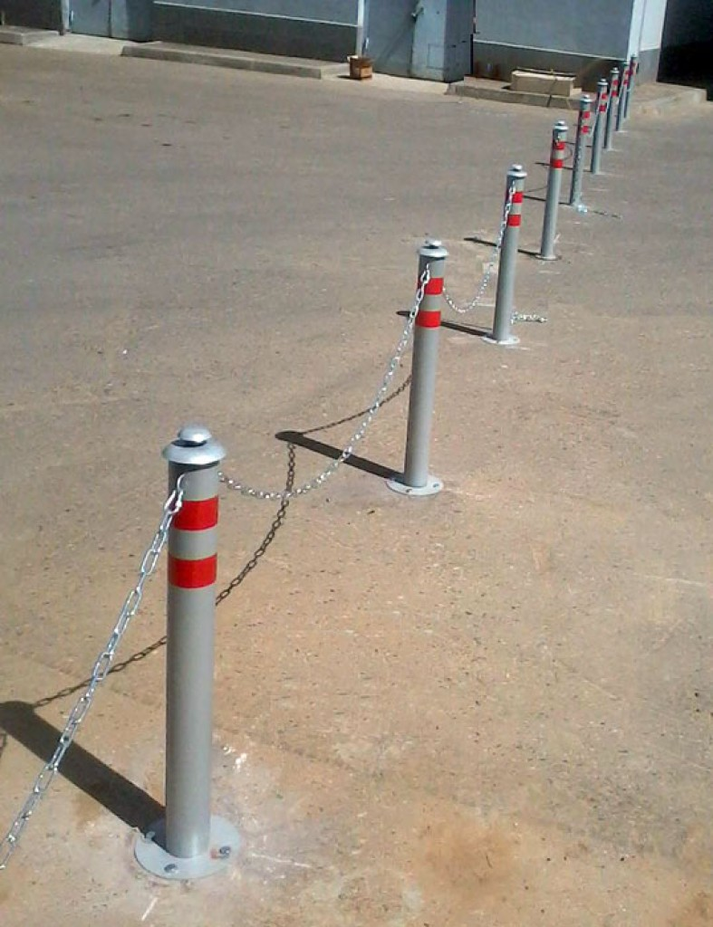

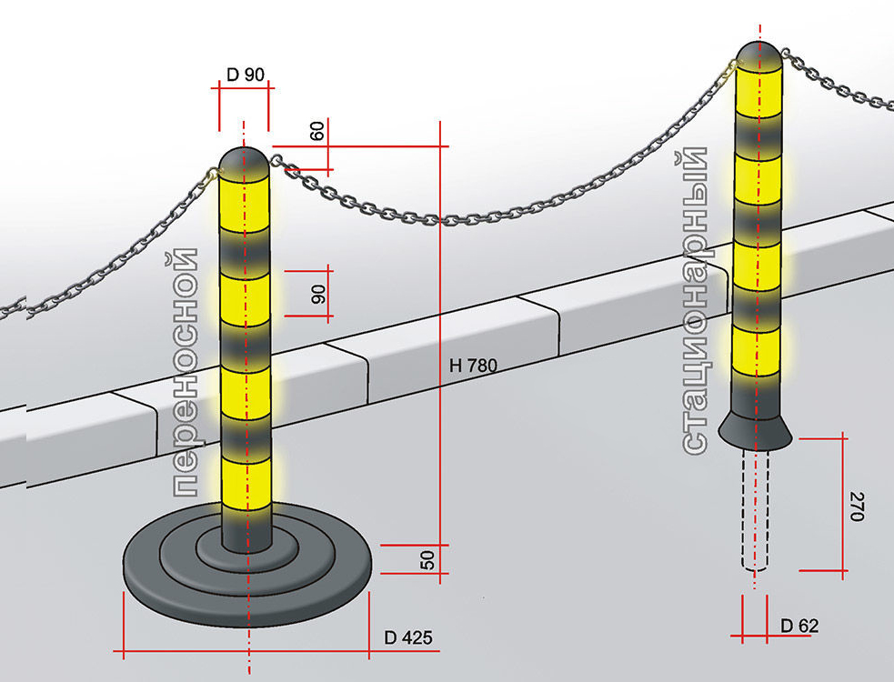
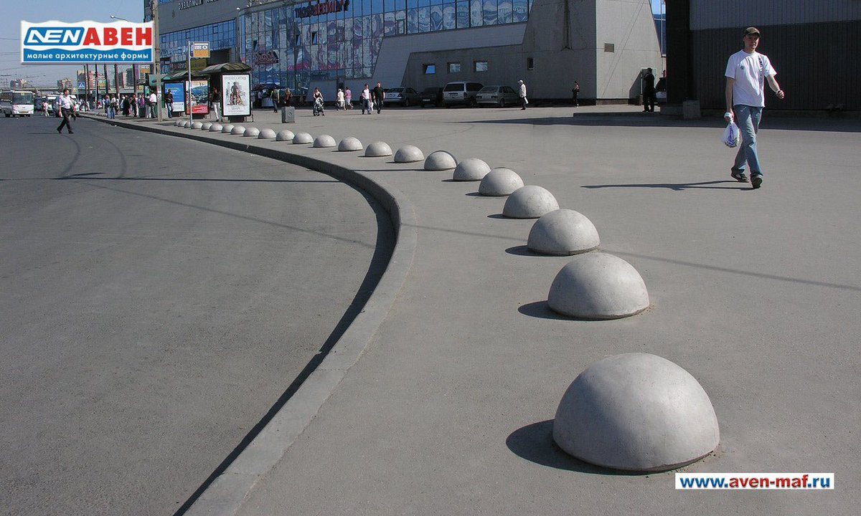

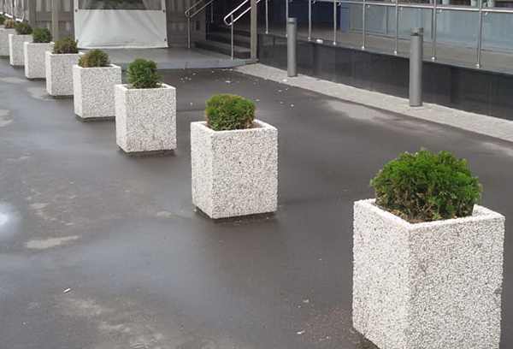

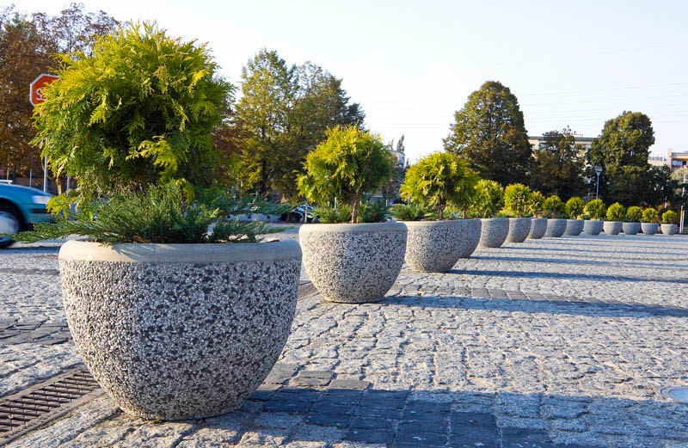

4. Согласование необходимых служб города.

1. Управляющая компания (обязательно).
2. МУП «Реутовский водоканал» (при необходимости).
3. ООО «Р-Сетевая компания» (при необходимости).
4. Реутовский сетевой район ЗАО «ЭЛЕКС» (при необходимости).
5. ГУП МО «Мособлгаз» «Балашихамежрайгаз» (при необходимости).
6. Ростелеком (при необходимости).
7. И другие организации чьи интересы затрагивает установка ограждающих устройств (при необходимости).

